10/11/2025
Romain RAMAT
AEROWORLD

Guide de création de graphiques avec Power BI

Introduction
Power BI est une puissante plateforme de visualisation de données qui permet de créer des graphiques interactifs, des tableaux de bord et des rapports analytiques.
Dans ce guide, nous allons vous montrer à travers d’un exemple simple, comment créer différents types de graphiques permettant l’interprétation de vos données

Cette procédure se décompose à travers les 6 étapes suivantes qui guideront cette formation :

Étape 1 : Préparation des données

Power BI possède un nombre impressionnant de connecteur permettant de récupérer des données de différentes sources. Cette étape essentielle précède la préparation des données. Nous allons détailler cela dans l’exemple qui suit.

- Récupération des données

La phase de récupération des données consiste à se connecter à la source de données pour les intégrer dans le rapport PowerBI.
Il existe une multitude de connecteurs disponibles par défaut, afin de récupérer des données de type SQL, CSV, JSON, Excel, et bien d’autres.

Dans notre cas nous restons sur une importation de données à partir d’un fichier csv, il faudra donc cliquer successivement sur

1 – Obtenir les données
2 - Texte/CSV
3 - se connecter
Et enfin 4 - sélectionner votre fichier
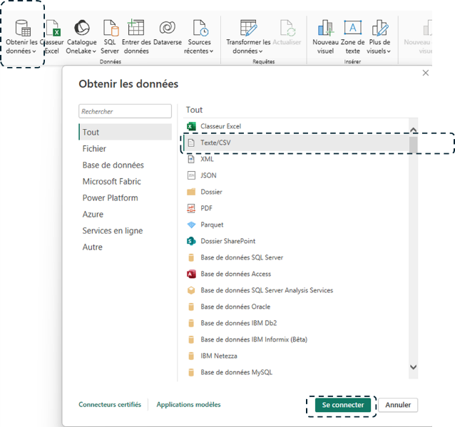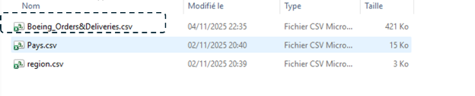

- Chargement des données

La phase de chargement des données permet de récupérer les données mais également de travailler sur le jeu de données afin de vérifier sa complétude et mettre en forme les éléments nécessaires.
A noter qu’il est indispensable de passer par le module power Query pour vérifier la qualité des données. Dans notre cas nous allons sélectionner le bouton « Transformer les données »

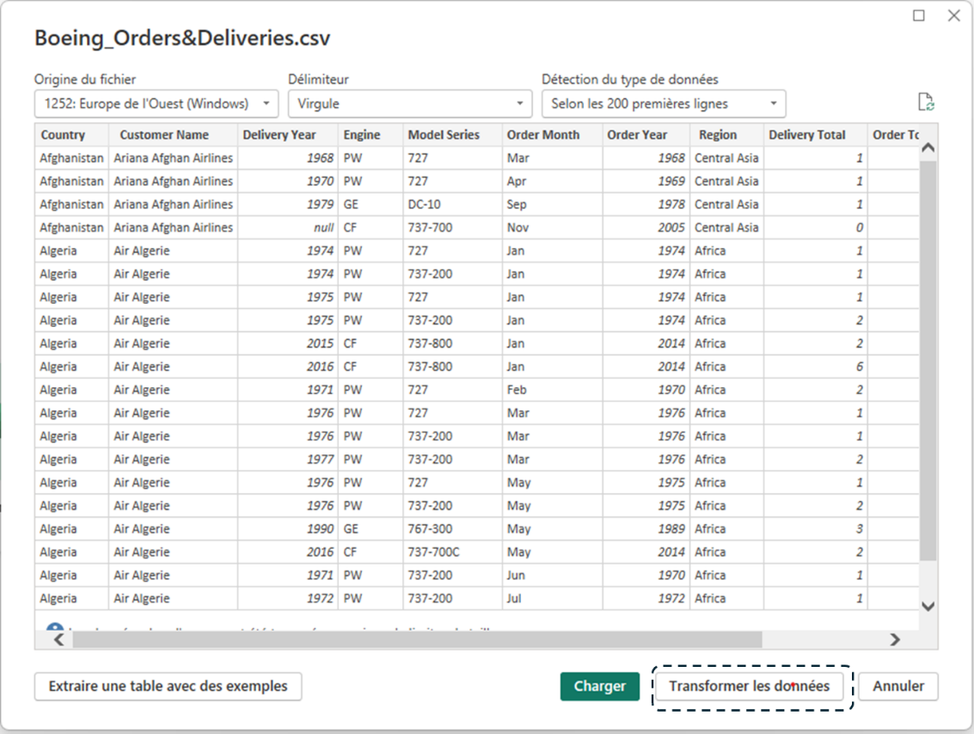

- Contrôle des données
Avant de commencer le contrôle des données, je vous invite à cliquer sur « affichage », et choisir « qualité de l’affichage » pour avoir un aperçu de la qualité de vos données.
Le bandeau repris ci-dessous vous permet de savoir si vos colonnes contiennent des anomalies qu’il conviendra de corriger avant de basculer dans la vue de modélisation des données.

Cette étape vous permet également vérifier si les données ont correctement été interprétées lors de l’importation, à savoir s’il s’agit de données, texte, numérique pour vos futurs calculs.

Lorsque vos données sont correctes, il vous suffit de cliquer sur le bouton « 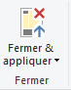 » pour basculer sur la vue rapport.

Étape 2 : Sélection du type de graphique
Power BI propose de base une large gamme de types de graphiques pour répondre aux différents besoins analytiques.
Bien que la liste de base soient suffisamment complètes, il est tout à fait possible d’ajouter de nouveau graphique en cliquant sur les 3 points.
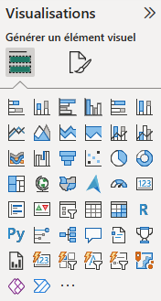

Voici quelques-uns des types de graphiques couramment utilisés :

Graphique | Type de graphique | Utilisation | Exemple
 | Histogramme empilé | Comparer des valeurs de quantités selon différentes catégories | Répartition des commandes d’avion versus les livraisons par mois
 | Graphique en ligne | Visualiser les évolutions des données selon des périodes | Evolution des ventes d’un type d’avion sur une période
 | Graphique en secteur | Visualisation selon les répartitions de différentes catégories | Répartition des types d’avion par compagnie aérienne.
 | Nuage de points | Permet d’identifier les corrélations entre valeurs quantitatives | Relation entre la consommation de carburant et l’altitude
 | Carte | Visualisation d’une map monde, chaque pays concerné se voit attribuer une bulle plus ou moins importante | Identification de répartition des flottes d’avion par pays
 | Graphique en Donut | Permet de mettre en avant les parts les plus importants | Répartition des incidents par type de système
 | Tree map | Permet de montrer des répartitions | Répartition des coûts de maintenance
 | Jauge | Permet de jauger une donnée | Affichage du taux de disponibilité des avions

Il existe d’autres modèles qui peuvent être ajoutés selon vos convenances
Vous pouvez les retrouver sur le site de Microsoft
Types de visualisations dans Power BI - Power BI | Microsoft Learn

Étape 3 : Mise en place des mesures
L’une des forces de PowerBI réside dans la mise en place de mesures adaptés au contexte.
Ces mesures s’écrivent à l’aide du langage DAX et permettent d’obtenir des résultats fins en fonction des données disponibles.
Il n’est pas nécessaire d’écrire des formules dans chaque cellule comme sur Excel, mais simplement d’écrire une mesure qui s’adaptera automatiquement au contexte des données visibles.

Pour mettre en place une mesure, il suffit de faire :
1 - Un clic droit dans la table des données, ou encore sur le bandeau de l’Accueil, et de choisir « Nouvelle mesure ».
2 - Une barre de formule s’ouvre, il suffit de rentrer la mesure à calculer.

Pour calculer le nombre d’avions livrés, il convient de mettre une mesure de type « SUM »
Nbre livraison = sum('Boeing_Orders&Deliveries'[Delivery Total])

Cette mesure apparait sous forme de calculatrice dans le champ données, elle peut être utilisée pour l’élaboration de vos graphiques

Voici les 5 fonctions les plus utilisées, vous trouverez toute l’aide pour réaliser vos formules DAX sur le site officiel de Microsoft.
« référence de fonction DAX - DAX | Microsoft Learn ».

Fonction | Description
SUM() | Additionne les valeurs d’une colonne, indispensable pour la création de mesure simple
CALCULATE() | Modifie le contexte d’évaluation d’une mesure, elle permet des calculs conditionnels
RELATED() | Accède aux données d’une table liée, indispensable pour enrichir vos données
IF() | Applique une logique conditionnelle
FILTER() | Créé des filtres personnalisés sur les tables, cette fonction est souvent combinée avec CALCULATE()

Étape 4 : Création du graphique
Une fois que vous avez sélectionné le type de graphique approprié, vous pouvez créer votre graphique dans Power BI. Voici les étapes générales pour créer un graphique :
- Cliquer le graphique voulu sur le rapport de la rubrique visualisation.
Par défaut celui-ci apparait vide sur le rapport, il convient de lui attribuer des valeurs
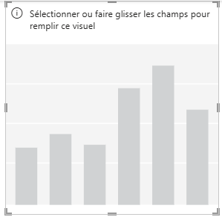
- Choisir les données, les glisser sur le graphique ou dans le champ visualisation.

Pour notre exemple, nous mettons le pays sur l’axe X, et le nombre de livraison sur l’axe Y.
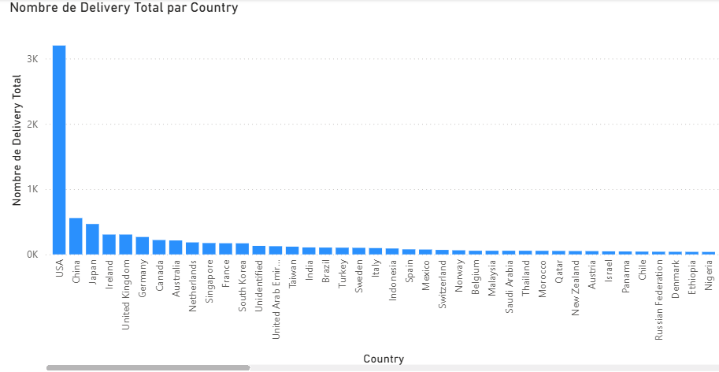

- Power BI étant un rapport interactif, il est tout à fait possible de sélectionner un pays pour avoir un focus sur un pays spécifiquement.
Power BI va automatiquement appliquer un filtre sur la catégorie sélectionner et l’appliquer à d’autres graphiques.

- Ajoutez des axes, des titres, des légendes et d'autres éléments pour rendre votre graphique plus informatif et attrayant.
Il vous faudra cliquer sur visualisation puis l’icône « format visuel » pour personnaliser les titres et couleurs de votre rapport
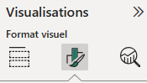

Étape 5 : Mise en forme et partage du graphique
- Gérer les rôles de sécurité.

Selon les besoins de visualisation, il est tout à fait possible en cliquant sur modélisation, gérer les rôles de définir des rôles types permettant une segmentation des données.

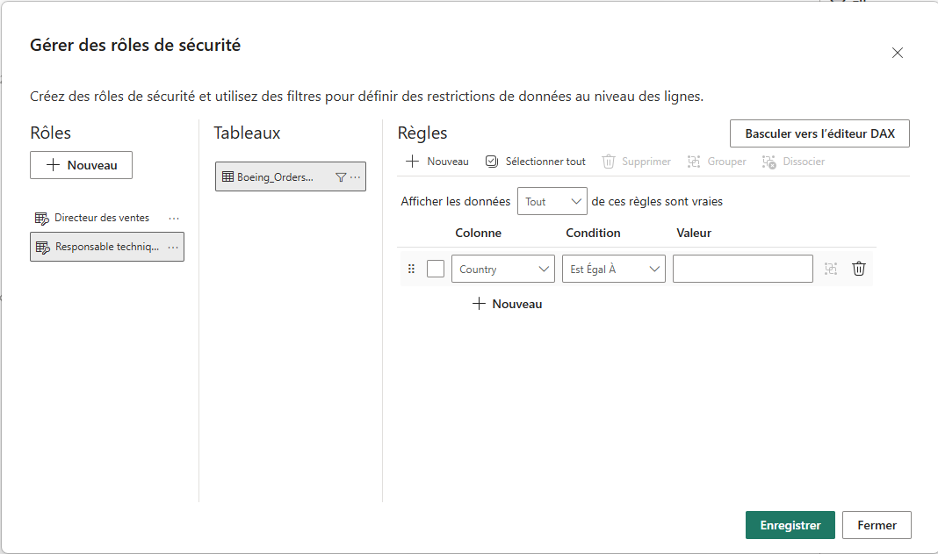

- Ajout de bouton
Afin de rendre le rapport interactif, je vous invite à ajouter des éléments comme signet et bouton afin de permettre aux utilisateurs de naviguer sur votre rapport

Étape 6 : Conclusion/ conseils
Les possibilités offertes par PowerBI sont infinies, il sera nécessaire de manipuler l’outil pour en découvrir les subtilités, et vous familiariser avec le langage DAX permettant de réaliser des calculs avancés.
Mais avec un peu de pratique, vous devriez rapidement être en mesure de créer un dashboard complet.

